2.1.3 Зависимость плотности и теплопроводности материала от термических режимов обработки

Исследуем плотность и теплопроводность материала от тех же факторов, как и в предыдущем разделе, таких как температура обработки, начальная влажность материала и время термической обработки. Не стоит также забывать о допущении, сделанном в первой главе – время парообразования в материале стремится к нулю и происходит во всем объеме, безградиентно. Градиент температуры в материале по сечению возникает после определенного времени.
Был проведен ряд экспериментов по исследованию теплофизических свойств пористого материала при различных термических режимах его обработки. Температура, начальная влажность и время варьировались в заданных диапазонах. Изменение свойств материала исследовалось при стационарных условиях. Материал нагревали в муфельной горизонтальной печи СШОЛ, глубиной 200-250мм, d 100-120 мм, с регулируемой на определенный режим термопарой ХА 0-1100. Заготовки размещались на поду печи в тиглях. В качестве исследуемого теплофизического параметра материала была выбрана плотность. Плотность материала определялась как средняя плотность материала по изменению веса заготовок от геометрического размера.
Теплопроводность полученных образцов определялась на измерителе теплопроводности ИТ- λ- 400. При исследованиях использовался метод динамического калориметра [61]. В основании метода лежат закономерности монотонного разогрева тонкой пластины в режиме, когда ее температурное поле остается квазистационарным (близким к стационарному).
ИТ- λ- 400 измеряет значения теплопроводности в диапазоне от 0,1 до 5 Вт/(м·К). Температурный диапазон при этом равняется от -100ºС до +500°С.
На рис. 2.12 приведена тепловая схема метода измерения теплопроводности. Образец, теплопроводность которого необходимо узнать 4, пластина 3 и стержень 5 монотонно разогреваются тепловым потоком $Q_{\left(τ\right)}$, поступающим от основания 1.
Боковые поверхности стержня 5, образца 4, пластин 2 и 3 адиабатно изолированы. Стержень 5 и контактирующая пластина 3 изготовлены из меди, которая имеет высокую теплопроводность, благодаря чему перепады температур на них незначительны.
Тепловой поток $Q_{\left(τ\right)}$ проходит через средний разрез пластины 2, частично поглощается в ней и за счет него разогревается пластина 3, опытный образец 4, а также стержень 5.
Параметры системы были выбраны таким образом, чтобы тепловые потоки, которые аккумулируются опытным образцом 4 и пластиной 3, были в 5-10 раз меньше тех, которые поглощаются стержнем 5.
3
2
1
5
4
Q(τ)
Q_{т}(τ)
Q_{з}(τ)

Рис. 2.12 – Схема метода измерения теплопроводности
1 - основа; 2- пластина; 3 – контактная пластина; 4- исследуемый образец; 5- стержень.

Учитывая, что соотношение измеряющихся температур равно соотношению электродвижущих сил термопар, то в формулу (2.14) для расчета $R_{3}$, вместо значения температурного перепада на исследуемом образце ${Δt}_{3}$ можно подставить соответствующий перепад электродвижущих сил $П_{3}$ в микровольтах; а вместо перепада температур на пластине ${Δt}_{Т}$ подставить П_{Т}, тоже в микровольтах.
$λ_{3}=\frac{δ_{3}}{R_{3}}$, (2.13)
$R_{3}=\frac{{Δt}_{3}⋅F\left(1+K_{C}\right)}{{Δt}_{T}⋅K_{T}}−R_{K}$, (2.14)
где $δ_{3}$ - толщина исследуемого образца, м;
$R_{K}$ - поправка, учитывающая тепловое сопротивление контактов, м²·град/Вт;
$K_{C}$ - относительная поправка, учитывающая частичное поглощение $Q_{\left(τ\right)}$ опытным образцом;
$F$ - площадь поперечного сечения образца, м²;
$K_{T}$ - коэффициент пропорциональности, который характеризует тепловую проводимость пластины, Вт/град;
${Δt}_{3}$ - перепад температур на опытном образце, град;
${Δt}_{T}$- перепад температур на пластине, град.

В ходе экспериментов исследовалось влияние температуры в печи Х₁, времени термического воздействия Х₂, влажности материала Х₃ на плотность Y₁ и теплопроводность Y₂ материала. Для моделирования процесса термической обработки использовались методы планирования эксперимента. Для построения квадратичной модели зависимости показателя Y от исследуемых факторов Х_{i}, i=1;2;3, использовался ортогональный центральный композиционный план второго порядка с ядром 2³ [60,62]. Ранее в таблице 2.2 были приведены уровни факторов в эксперименте, и их фактические значения. В таблице 2.6 приведены результаты эксперимента.

Таблица 2.6 - Результаты эксперимента
№  п/п | Х₁ | Х₂ | Х₃ | Y₁ | Y₂ | №  п/п | Х₁ | Х₂ | Х₃ | Y₁ | Y₂
1 | +1 | +1 | +1 | 580 | 0,126 | 9 | -1,215 | 0 | 0 | 960 | 0,08
2 | -1 | +1 | +1 | 1948 | 0,093 | 10 | +1,215 | 0 | 0 | 648 | 0,07
3 | +1 | -1 | +1 | 2050 | 0,148 | 11 | 0 | -1,215 | 0 | 2136 | 0,097
4 | -1 | -1 | +1 | 2050 | 0,100 | 12 | 0 | +1,215 | 0 | 1820 | 0,061
5 | +1 | +1 | -1 | 683 | 0,145 | 13 | 0 | 0 | -1,215 | 1192 | 0,082
6 | -1 | +1 | -1 | 1450 | 0,148 | 14 | 0 | 0 | +1,215 | 894 | 0,061
7 | +1 | -1 | -1 | 1850 | 0,135 | 15 | 0 | 0 | 0 | 1290 | 0,076
8 | -1 | -1 | -1 | 2100 | 0,143 | 16

Х₁ – температура (Т₋₁=100ºС; Т₀=300ºС;
Т₊₁=500ºС);
Х₂ – время термического воздействия (t₋₁=1с; t₀=3с; t₊₁=5с);
Х₃ – влажность материала (φ₋₁=0%; φ₀=30%; φ₊₁=60%);
Y₁ – плотность материала, кг/м³;
Y₂ – теплопроводность материала, Вт/(мК).

После обработки результатов экспериментов и нахождения коэффициентов регрессионного уравнения (2.5) по формулам (2.6 - 2.8) получены следующие уравнения:
Y1 = (2.15)

Y2 = (2.16)

Для проверки значимости отличия от нуля, полученных коэффициентов моделей, по результатам четырех повторных опытов в центре плана (полученные значения для $Y_{1}$: 1345, 1260, 1390,1165; и для $Y_{2}$: 0,075; 0,070; 0,090; 0,070) была найдена дисперсия ошибки опытов $S^{2}$. После вычисления получено $S_{1}=\text{98},\text{78}$ и $S_{2}=0,\text{0075}$.
С учетом полученной дисперсии ошибки опытов $S$ были найдены пороги значимости. В результате были получены значения для плотности и теплопроводности соответственно: для линейных эффектов $h_{1}=$0,961 и $h_{1}=$0,007; для квадратичных эффектов $h_{2}=$1,525 и $h_{2}=$0,011; для парных эффектов взаимодействия факторов $h_{3}=$1,125 и $h_{3}=$0,008. Для уравнения плотности порог значимости: для линейных эффектов больше - 94,93, для квадратичных эффектов - больше 150,64, для эффектов взаимодействия факторов - больше 111,13. Для уравнения теплопроводности пороги значимости будут соответствовать: для линейных эффектов - 0,0000525, для квадратичных эффектов - 0,0000825, для эффектов взаимодействия факторов – 0,00006.
После расчетов значимости коэффициентов уравнения регрессии были получены следующие уравнения:

Y1 = (2.17)
Y2 = (2.18)

Построим графическую зависимость экспериментальных данных и данных, полученных по зависимостям (2.15) - (2.18).
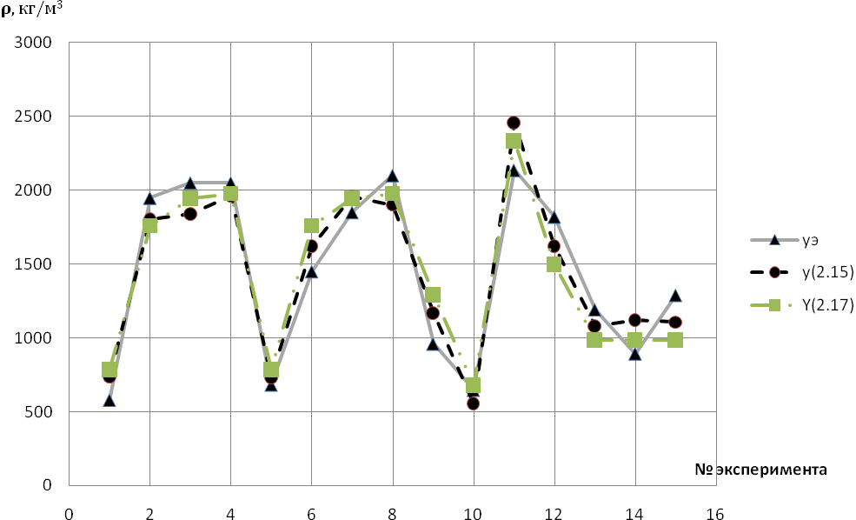
Рис. 2.13 – Зависимость плотности по точкам плана, для эксперимента и по расчетным зависимостям.

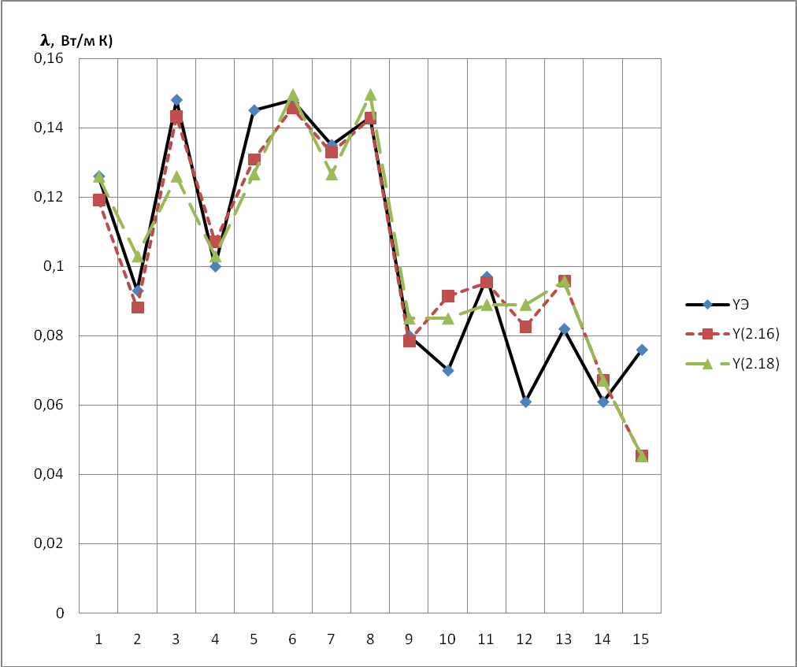
Рис. 2.14 – Зависимость теплопроводности по точкам плана, для эксперимента и по расчетным зависимостям.

Как видно по рис. (2.14) значения, полученные по уравнениям (2.16) и (21.18) довольно близки к экспериментальным в диапазоне Х = [-1;1]. В «звездных» точках уравнения имеют большую расходимость с экспериментом. Поэтому, данные уравнения рекомендуется применять в оптимизации только в диапазоне Х = [-1;1].
По формуле (2.10) вычислим $s_{R^{2}}$, а проверку адекватности модели осуществим по уравнению (2.11). Получим F₁= 5,7 и F₂= 5,8 < F_{кр}=8,81, что соответствует гипотезе о равенстве дисперсий и модели будем считать адекватными.

Наиболее сильное влияние на плотность оказывает время термообработки материала в печи. Причем, чем оно больше, тем меньше плотность. Это объясняется тем, что в заданном температурном диапазоне на протяжении исследуемого периода времени в материале происходили процессы обезвоживания и упрочнения каркаса. Если бы мы существенно (за диапазоном измерения) повысили влажность сырьевой заготовки, то в этом случае материал был бы менее плотным и этот фактор стал бы доминирующим. Но при этом прочность готового материала не соответствовала бы потребительским качествам.
Температура также обратнопропорционально влияет на плотность. Эти зависимости отражены и в уравнении (2.17) соответствующими коэффициентами и знаками при них.
Также представляет интерес найти минимальное значение теплопроводности данного материала. Продифференцировав уравнение теплопроводности по каждой переменной и приравняв полученные уравнения к нулю, получим:

$\left\{\begin{matrix}0,\text{0053}+0,\text{054}⋅X_{1}−0,\text{001}⋅X_{2}+0,\text{0115}⋅X_{3}=0 \\ −0,\text{005}+0,\text{001}⋅X_{1}+0,\text{06}⋅X_{2}−0,\text{005}⋅X_{3}=0 \\ −0,\text{012}+0,\text{0115}⋅X_{1}−0,\text{005}⋅X_{2}+0,\text{048}⋅X_{3}=0\end{matrix}\right.\text{.}$ (2.19)

Решив данную линейную систему уравнений матричным способом были найдены значения неизвестных Х₁ =, Х₂ =, Х₃ =, при которых значение функции составило Y₂min=0,036. В натуральных значениях, минимальной теплопроводность будет при следующих параметрах: температуры 271,8 ºС, времени термического воздействия 3,25 с., начальной влажности 37,8%. При данных значениях, плотность будет равняться 990 кг/м³, а теплоемкость 371 Дж/(кг·К) [63].
Стоит обратить внимание на то, что минимум теплопроводности материала соответствует установленным норме для утеплителей на основе кремнезема равной 0,052+0,0001·t_{ср} [64].

